出國報告（出國類別：其他）

出席於阿拉伯聯合大公國(UAE)
杜拜邦(Dubai)舉行之
世界自由貿易區組織
(World Free Zones Organization)
第１屆年會報告書

服務機關及姓名職稱：經濟部加工出口區管理處第三組副組長 簡茂松
臺灣港務股份有限公司業務處資深副處長 陳一芳
桃園機場股份有限公司資深研究委員 宋成昱
桃園機場股份有限公司資深管理師 劉志明
外交部亞西及非洲司薦任科員 李奇蓁
派赴國家：阿拉伯聯合大公國杜拜邦
出國期間：104年5月9日至15日
報告日期：104年8月12日
摘要

World Free Zones Organization為一「非營利之多邊國際經貿、社團法人組織」，具政治中立之理想且不涉及宗教，其組織章程業於2014年1月19日於杜拜邦由包含14個創始會員之理事會(General Assembly)通過；現有分布於超過40個國家共計155個會員。成立之宗旨係期使各國能藉自由區吸引外商直接投資(FDI)及建立安定且健全之經濟發展模式，亦盼能增進各國對自由區之認知及瞭解，俾促進全球自由貿易區營運管理者之交流與相互學習。

第1屆年會於104年5月11日至14日在阿聯杜拜邦 Dubai Grand Hyatt Hotel 舉行，會議主題為「邁向一個新的全球貿易秩序(Towards a New Global Trade Order)」；專題討論議題包括：1.全球化vs區域化整合? 更佳的國際化網絡(Networking)。2.優良的基礎設施(如物流) vs投資誘因。3.先進的自由貿易區-案例分享(State of the Art, Part I & II)。4.自由貿易區及海關政策。5. 自由區的未來，未來的自由區；朝向經濟多樣化之新模式(Towards New Model for Economic Diversification)。

近年來在全球化及自由化的趨勢下，各國紛紛設立如加工出口區(Export Processing Zones)，自由區(Free Zones)，自由港(Free Ports)，自由貿易區(Free Trade Zones)、整合型科技園區(Integrated Technology Park)等經濟特區。根據世界銀行2011年1月出版之統計資料，在全世界有將近130個國家，已設立超過3,500多個經濟特區，顯見成立經濟特區仍為各國振興經濟的重要政策之一。

如何符合投資人需求，是設置自由經濟示範區的首要課題，企業社會責任、性別平等、鼓勵新創事業(Start-ups)、節能減碳及環境保護等議題亦被普遍的重視。知識經濟時代已來臨，杜拜之教育園區、科技園區將有很好的發展；另美國自貿區的自選區址架構(ASF)可縮短設置園區之時間，並降低其成本，值得參考。

我國自由經濟示範區特別條例自從馬總統於第二屆任期正式提出至今，已邁入第三年。因朝野協商尚無法通過行政院提出之條例草案，目前尚未完成立法，先行以自由貿易港區展開第一階段「6港1空1園區」的推動工作。目前東亞地區已有包括韓國經濟自由區、中國大陸上海自由貿易試驗區；福建、天津、廣東自貿區及日本國際戰略總合特區等新型態自由貿易區已開始運作，勢必將使自由經濟示範區未來的招商工作面臨更嚴峻的考驗。本出國報告書期能透過第1屆年會瞭解世界自由貿易區組織(World Free Zones Organization)之運作情形，並蒐集自由貿易區(Free Trade Zones)之標竿案列，俾找出值得我國自貿區及加工出口區(EPZs)升級轉型之具體可行作法，予以納入未來第三代加工出口區及自由貿易示範區設置時之參考。

目錄

- 緣起與目的-------------------------------------------------------------------------3
- World FZO簡介及第1屆年會議程--------------------------------------------4
- 行程規劃--------------------------------------------------------------------------10
- 出席「世界自由貿易區組織第1屆年會暨展覽會」紀實----------------12
- 104年5月14日參訪阿聯大公國杜拜邦科技園區(DSOA)----------------14
- 心得與建議-----------------------------------------------------------------------17
- 附錄--------------------------------------------------------------------------------19
照片附錄--------------------------------------------------------------------42
報紙報導及我團照片-----------------------------------------------------45
訪團成員名單--------------------------------------------------------------46

- 緣起與目的

一、緣起

World FZO總部設在阿拉伯聯合大公國(United Arab Emirates,，UAE，以下簡稱阿聯大公國) 杜拜邦，該組織(秘書處)於104年5月11日至14日假Grand Hyatt Hotel，舉辦第1屆年會暨展覽會；包括世界貿易組織(WTO)、世界海關組織(WCO)、經濟合作暨發展組織(OECD)、國際貿易中心(ITC)、聯合國工業發展署(UNIDO-ITPO AICE, Bahrain)、世界銀行(World Bank)等國際多邊經貿組織及法國Reims大學皆指派產業發展專家或學者與會，並有來自阿拉伯自由區聯盟(Arab Union of Free Zones)、非洲自由區協會(African Free Zone Association)、美洲自由區協會(Free Zones Association of the Americas)主席及會員代表們出席，可見對本屆年會之重視程度。此外，依據World FZO秘書處統計，來自50個World FZO正式會員、76個國家、92個自由貿易區，共計675位代表共同出席本屆年會。

阿聯－杜拜邦已獲得2020年世界博覽會主辦權，預計將投入250億美元資金，預期屆時可吸引2,500萬名觀光客。阿聯已於2013年躋身新興市場，其IMD國際競爭力排行榜2014年為第8名及政府效率第1名，已大幅提升其國際地位。

二、目的
（一）積極參與世界自由貿易區組織(World FZO)相關活動，增進與各國園區開發者、經營者及政府官員互動與經驗交流，俾提升我相關單位之國際知名度。
（二）世界自由貿易區及經濟特區(SEZs)之管理模式日新月異，藉由參加世界自由貿易區組織年會，可瞭解世界經濟發展趨勢，並吸取園區營運管理新知。
（三） 此行亦參訪阿聯杜拜邦科技園區（Dubai Silicon Oasis Authority, DSOA），瞭解阿聯（杜拜邦）發展新興產業及智慧城市之政策方向，並就產業園區未來發展進行意見交流。

- World FZO簡介及第1屆年會議程
World FZO在阿聯政府積極推動下，於2014年5月19日在杜拜正式宣布成立，並由杜拜機場自由貿易區局長Dr. Mohammed Al Zarooni擔任主席，該組織現有分布於超過40國共計155個會員（註：2015年5月秘書處之統計資料）；各國成員包括自由貿易區（Free Trade Zones）、加工出口區（Export Processing Zones）及經濟特區（Special Economic Zones）等。
World FZO其董事會（創始會員）由來自美國（2位）、印度、中國大陸、摩洛哥、奈及利亞、哥倫比亞（2位）、烏拉圭、西班牙、法國、愛爾蘭、阿聯（2位）等11國共14位成員組成（詳如附件，World FZO董事會成員）。

World FZO為一非營利之多邊國際經貿、社團法人組織，其具政治中立之理想且不涉及宗教，其組織章程業於2014年1月19日於杜拜邦由包含14個創始會員之理事會（General Assembly）通過；成立之宗旨係期使各國能藉自由區吸引外商直接投資（FDI）及建立安定且健全之經濟發展模式，亦盼能增進各國對自由區之認知及瞭解，俾促進全球自由貿易區營運管理者之交流學習。

一、為何需要World FZO？
「自由貿易區」的概念在過去數十年非常熱門，特別是來自於亞洲、中東及非洲的新興經濟體。1959年愛爾蘭香農機場（Shannon Airport）第1個自由貿易區開始，自由貿易區模式已擴展到世界各地，估計全球共有超過3,500個自由貿易區，且提供7,000萬個工作機會。

多年來，自由貿易區在各方面多有革新，外界對自由貿易區運作方式也較為瞭解。自由貿易區支援國內及國外投資、連結國內供應生產、促進創新及技術移轉，並增加就業機會及產業發展。總而言之，自由貿易區已成為促進經濟發展之重要因素。
嚴格而言，各自由貿易區的經濟表現不一，然而，包括美國、阿聯、中國大陸及部分亞洲及南美洲國家，自由貿易區的發展有極為成功的案例。為了確保永續成功的自由貿易區發展模式得以傳承，需要廣泛分享這些成功的經驗，並促進建立國際標準及最佳實務。
此外，自由貿易區做為現代化基礎建設的模範、就業機會的創造者及園區服務、國際物流及運輸路網的整合者，其貢獻應得到更多認同及支持。
自由貿易區對許多國家之經濟發展扮演重要角色，並為了發揮最大的影響，自由貿易區需要一個全球一體的組織以結合彼此，因此為了設立一個能為自由貿易區利益發聲、分享自由區成就、支持自由區持續正向發展之組織，World FZO因此而誕生。

- World FZO發展目標
World FZO董事會及管理團隊已設立以下之主要發展目標：
- 結合（1）全球自由貿易區（2）區域性、全國性及地方性之自由貿易區協會（3）自由貿易區顧問公司（4）自由貿易區使用者（5）相關政府機關及（6）相關多邊國際經貿組織，進行知識交流、教育訓練、社群網絡及拓展商機。
- 籌辦全球自由貿易區論壇，透過深入獨家的研究及創見，俾加強會員間互相學習、成長及發展。
- 國際化蒐集、創造、擴充及傳播有關自由貿易區成功發展之相關知識。
- 改善外界對自由貿易區之觀感，將自由貿易區定位為對地方經濟具有貢獻價值及促進企業永續經營之場域。
- 為自由貿易區建立最佳標準，以強化全球及地方市場之經濟生態系統(Economic Eco-system)，及做為自由貿易區設置及管理之準則。
- 在國際組織及政府之先，為自由貿易區及會員集體利益發聲，並促進大眾對自由貿易區之重視。
- 透過實體及電子資源，提供會員、合作夥伴及觀察員專業之營運、管理、教育及網絡關係等相關服務。
- 對新開發之自由貿易區提供支援服務及建議。
- 透過全球自由貿易區（含美洲、歐洲、中東、非洲、亞洲各區域）之領導者及探討關切議題，俾成為國際性多邊經貿（社團法人）組織。

三、第1屆年會暨展覽會議程
（一）第一天（Monday, 11 May, 2015）
08:00-19:00 報到
08:00-17:30 展覽開放時間
08:00-9:00 茶敍及參觀展覽
09:00-10:30 工作坊1
- 主 題：您的園區是否為友善、永續、適合工作的園區?
- 主持人：Ivano Iannelli and Thomas Bosse, Dubai Carbon Center of Excellence
09:00-10:30 工作坊2
- 主 題：建置園區的關鍵考量
- 主持人：Gokhan Akinci Global Product Leader at World Bank Group
10:30-11:15 茶敍及參觀展覽
10:30-11:00 展覽開幕式
11:15-14:00 World FZO 董事會及午餐
11:15-12:45 工作坊3
- 主 題：如何成功吸引投資：在投資誘因及營運支援間尋求平衡點
- 主持人：Douglas van den Berghe, CEO Investment Consulting Associates (ICA)
11:15-12:45 工作坊4
- 主 題：於組織內落實創新設計思維
- 主持人：Shadi Banna, Potential.com & Dr. Tony Feghali, Potential.com
14:00-15:30 工作坊5
- 主 題：如何在園區提供線上服務?
- 主持人：Buthaina Bin Fahad, DAFZA
14:00-15:30 工作坊6
- 主 題：建構自由區策略
- 主持人：Dr. Khaled Ahmad Chief Planning Officer-Jafza
15:30-17:30 茶敍及參觀展覽
16:00-18:00 非洲自由區協會-第3屆年會
16:00-20:00 阿拉伯自由區聯盟-第5屆自由區投資論壇
19:30-21:30 歡迎晚宴

(二) 第二天（Tuesday, 12 May, 2015）
08:00-17:30 報到
08:00-17:30 展覽開放時間
08:00-09:00 茶敍及參觀展覽
09:00-10:00 演講嘉賓
- 演講嘉賓：紐約哥倫比亞大學經濟學教授、世界經濟論壇首席經濟顧問Xavier Sala-i-Marti；阿聯杜拜港、海關、自由貿易區公司兼DP World董事長H.E. Sultan Ahmed bin Sulayem

10:00-11:00 專題講座1：全球化vs區域化整合？更佳的網絡
- 主持人：Nasser Al Madani
- 主講人：Antoni Estevadeordal，美洲發展銀行（IDB） 整合及貿易部門經理
- 與談人：Juma Mohammed Al Kait, Gustavo Fontenele Ashish Shah, Robert Koopman, Frank Cottle
11:00-11:30 茶敍及參觀展覽
11:30-12:30 專題講座2：優良基礎設施（如物流）vs投資誘因
- 主持人：Julie Brown
- 主講人：美國運輸與物流研究中心Liliana Rivera
- 與談人： Jose Luis Rodriguez, Mohammed Sharaf, Jorge Mario Martinez Piva Sean Donohue, Habib Fekih
13:00-13:30 開幕致詞
- 致詞嘉賓：
- 世界自由貿易區組織主席Dr. Mohammed Al Zarooni
- 阿拉伯聯合大公國經濟部長H.E. Sultan bin Saeed Al Mansoori
- 世界貿易組織經濟研究及統計部門主任Robert Koopman
- 世界海關組織合規及便捷措施部門主任Gaozhang Zhu

13:00-15:00 午餐
15:00-16:00 專題講座3：先進的自由區（Part I）
- 主持人：Francois Bost 法國漢斯大學(University of Reims)教授
- 與談人：Jing Wang, Rejesh Pareek, P. C. Nambiar, Nasser Shraideh
- 實例探討：區域整合及全球價值鏈：中東及北非地區自由貿易區之前景
報告人：Klaus Hachmeier

16:00-17:00 專題講座4：先進的自由區（Part II）
- 主持人：Rose Hynes
- 與談人：Dr. Dragan Kostic, Daniel Griswold, Juan Pablo Rivera, Chris Ndibe
- 實例探討：馬來西亞依斯干達特區：經濟成長的催化劑
報告人：Datuk Ismail Ibrahim
19:30-21:30 晚宴

(三) 第三天（Wednesday, 13 May, 2015）
08:00-17:30 報到
08:00-17:30 展覽開放時間
08:00-09:00 茶敍及參觀展覽
09:00-10:00 專題講座5：自由區及海關政策
- 主持人：Kenneth Carlstedt
- 主講人：美洲自由區協會榮譽主席Martin Ibarra
- 與談人：Lewis Leibowitz, Gaozhang Zhu, Pan Li, Narmin A. Issa, Jose Manuel Torres
10:00-10:30 World FZO各項服務簡報
10:30-11:15 茶敍及參觀展覽
11:15-12:45 專題講座6：（自由區的未來，未來的自由區）—朝向經濟多樣化之新模式
- 主持人：Isidoro Hodara
- 主講人：哥倫比亞前駐WTO大使Hernando Jose Gomez
- 與談人：Jan Frantz, Mehdi Tazi, Christin Pfeiffer, Majed Al Suwaidi, Dr. Hashim Hussein

12:45-13:30 閉幕典禮
13:30-15:00 午宴
14:30-17:30 World FZO 會員大會
14:30-16:00 工作坊7：您的園區是否為友善、永續、適合工作的園區？
- 主持人：Ivano Iannelli and Thomas Bosse, Dubai Carbon Center of Excellence

14:30-16:00 工作坊8：於組織內落實創新設計思維
- 主持人：Shadi Banna, Potential.com & Dr. Tony Feghali, Potential.com

16:00-18:00 茶敍及參觀展覽
16:00-17:30 工作坊9：如何在園區提供線上服務？
- 主持人：Buthaina Bin Fahad, DAFZA

16:00-17:30 工作坊10：如何成功吸引投資：在投資誘因及營運支援間尋求平衡點
- 主持人：Douglas van den Berghe, CEO of Investment Consulting Associates (ICA)

18:00-19:00 World FZO 董事會

- 行程規劃

日期  年月日 | 國家／地點 | 拜會機構名稱 | 工作  事項
104.05.09 | 23:45 由桃園國際機場撘乘阿聯酋航空EK367赴杜拜國際機場 |  | 臺灣港務股份有限公司副處長陳一芳、外交部亞非司薦任科員李奇蓁先行出發
104.05.10 | 05:05抵達杜拜國際機場 | 上午參訪杜拜機場自由貿易區（DAFZA）、杜拜世界中心園區（DWC） | 臺灣港務股份有限公司副處長陳一芳、外交部亞非司薦任科員李奇蓁參訪
104.05.10 | 11:25由高雄國際機場搭乘港龍航空KA433經香港轉機  21:30搭乘國泰航空CX731抵達杜拜國際機場 |  | 經濟部加工出口區管理處副組長簡茂松出發
104.05.10 | 23:45 由桃園國際機場搭乘阿聯酋航空EK367赴杜拜國際機場 |  | 桃園機場股份有限公司資深研究委員宋成昱、  資深管理師 劉志明出發
104.05.11 | 阿聯／杜拜邦 | 出席World FZO第1屆年會暨展覽會 | 全團抵達出席國際會議
104.05.12 | 阿聯／杜拜邦 | 出席World FZO第1屆年會暨展覽會 | 出席國際會議
104.05.13 | 阿聯／杜拜邦 | 出席World FZO第1屆年會暨展覽會 | 出席國際會議
104.05.14 | 04:35 搭乘阿聯酋航空EK366返臺北 |  | 臺灣港務股份有限公司副處長陳一芳、桃園機場股份有限公司資深研究委員宋成昱、資深管理師劉志明、外交部亞非司薦任科員李奇蓁返國
104.05.14 | 阿聯／杜拜邦  下午17:30自杜拜國際機場搭乘國泰航空CX746前往香港轉機 | 上午參訪杜拜科技園區(Dubai Silicon Oasis Authority)  阿聯杜拜(DXB)國際機場 | 經濟部加工出口區管理處副組長簡茂松返國
104.05.15 | 16:40 返抵桃園國際機場 |  | 臺灣港務股份有限公司副處長陳一芳、桃園機場股份有限公司資深研究委員宋成昱、資深管理師 劉志明、外交部亞非司薦任科員李奇蓁返抵國門
104.05.15 | 20:23搭乘港龍航空KA 456由香港返高雄  21:30返抵高雄國際機場 |  | 經濟部加工出口區管理處副組長簡茂松返抵國門

- 出席「世界自由貿易區組織(World FZO)第１屆年會暨展覽會」紀實
- 世界自由貿易區組織(World FZO)為一非營利之多邊國際經貿、社團法人組織，2015年5月11日至14日於阿聯杜拜邦舉行之第1屆國際研討會暨展覽會，會議主題為「邁向一個新的全球貿易秩序(Towards a New Global Trade Order)」。包括WTO、WCO、OECD、World Bank、UNIDO等國際組織皆指派專家及學者，及來自超過40國家之世界自由貿易區(含“Free Trade Zones, Export Processing Zones, Special Economic Zones”)總共675位代表出席與會。
- 美國、中國大陸、印度、孟加拉、巴西、哥倫比亞、烏拉圭、奈及利亞、摩洛哥、約旦、法國、愛爾蘭、西班牙、義大利、馬來西亞等主要經濟體，均有指派代表出席該國際研討會。為掌握世界自由貿易區朝向綠色、永續經營、數位化整合、智慧園區之發展方向，加入World FZO，可成為具有投票權之正式會員(Voting Member)，俾利與全球自由貿易區主要貿易夥伴們，建立多邊及雙邊之合作關係。
- World FZO第1屆國際研討會暨展覽會與會代表們咸認為「國際貿易對一個國家經濟發展之裨益」，「創新」及「領導力」對Free Zones發展之重要性；且探討新興市場(Emerging Markets)之貿易成長潛力及如何減少不必要之海關通關之障礙，提升單一窗口(One Stop Shop)服務之便利性，俾吸引「中小企業」與「新創事業Star-ups」至自由貿易區投資。
- WTO經濟研究與統計處處長兼首席經濟學家Mr. Robert Koopman簡報「全球貿易趨勢、挑戰與機會」；強調參與全球價值鏈、供應鏈之重要性。美國哥倫比亞大學經濟系教授Mr. Xavier Sala-i-Matin檢討全球貿易的歷史，作出「強調創新－交換意見(exchange ideas)，對經濟發展的利益。」
- 阿聯杜拜港、海關、自由貿易區公司兼DP World董事長His Excellency Sultan Ahmed bin Sulayem強調：「在發展自由貿易區方面，宜強調強勢的領導力(Strong Leadership)及創新的精神(A spirit of Innovation)」。建議本處亦可審視並強化各項行政作為，提升加工出口區（目前10個園區暨區內事業）符合全球綠色生產供應鏈(GVC)之潮流，俾利企業之永續經營(Sustainability)。
- World FZO秘書處宣布與「法國Reims大學」暨「國際貿易中心-ITC」簽署兩項合作備忘錄，將由該World FZO董事會董事暨法國Remis大學專精經濟地理之Prof. Francois Bost，居間負責整合World FZO與國際貿易中心(ITC)兩單位以發揮綜效，俾協助提供自由區之各項教育訓練與顧問服務，同時協助各自由區建立最佳營運管理實務準則(Best Operating Practices)。
- World FZO執行長Dr. Samir Hamrouni表示，World FZO承諾致力於提升自由貿易區成為繁榮經濟的引擎角色，且參與國際研討會之各自由區代表們，咸認「支持國際貿易的彈性」及「鼓勵全球外商直接投資(FDIs)之重要性。(Note: argumenting the role of Free Zones to support flexibility in international trade and encouraging global FDI is clearer than ever.)。
- 杜拜國際機場自貿區局長兼World FZO主席Dr. Mohammed Al Zarooni於第一屆國際研討會總結︰「感謝與會演講之46位貴賓，及各國自由貿易區代表們與贊助廠商，已為共同協同合作、創新作為及意見交換開啟了新頁」；渠並宣布第2屆年會暨國際研討會亦將於2016年5月9日至12日在阿拉伯聯合大公國(UAE)杜拜邦舉行，將探討自由貿易區之未來發展及國際瞭望。
- 第1屆World FZO國際研討會暨展覽會亦宣布其他重要成就，臚列如下：
- 阿拉伯自由區聯盟主席兼約旦自由貿易區董事長Mr. Nasser Shraideh宣布，約旦Queen Alia國際機場預定於2017年初正式營運。
- World FZO將與法國漢斯(Reims)大學合作，共同開辦自由貿易區管理營運之MBA商管課程。
- 簡介World FZO綠色園區認證計畫(World FZO’s Green Zone Certification Program)，倡議並發起鼓勵全球自由貿易區注意永續經營(Sustainability)之各項環保議題。

伍、 104年5月14日上午參訪阿聯杜拜科技園區- Dubai Silicon Oasis Authority, DSOA，重點摘要如下：
- DSOA's口號(Slogan)：聰明且進一步增進智慧，俾利建構智慧園區及智慧、幸福與快樂的城市。（Note: Smart, Getting Smarter to build a Smart City & Happiness City.）
- 阿聯副總統兼總理Mr. Sheikh Mohammed bin Rashid Al Maktoum指出，為建立杜拜科技園區，提出「智慧城市」主要目標，係提供阿聯政府與居民間較佳之聯繫與增進合作；「智慧城市」可促進居民使用政府各項設施，並使用最多可能性之智慧運用（解決）方案。
- 為朝向「智慧化、智動化」之園區發展方向，DSOA董事會已吸納Fujisu、Intel、Siemens、Schneider Electric、Huawei、SAP、Pacific Controls等國際知名大廠派員擔任其「董事會之外部顧問群Advisory Board」，其擔任角色為：1. 建議DSOA建立智慧城市之策略及執行計劃; 2. 指導DSOA完成實踐「智慧城市」倡議之整個過程。
- Dubai智慧化城市之4 項重要支柱，摘要如下：
- 人民與生活：使居民擁抱創意、分享知識，促進學習經驗；滋養創造一個安全、快樂及俱健康品質的生活。其主要目標係與國際性夥伴大廠合作，俾培養該國高階之人力資本。
- 行動與環境：為了創造靈活及具行動性之社區環境；發展、維持並促進很容易上手及親近使用之行動寛頻通訊環境；並提供及鼓勵一個永續、綠色之生態環境系統，俾滋養進一步降低碳足跡的良好環境。其主要目標係遵循國際綠色環境標準，「充分整合便利、綠色、24＊7之公共運輸智能系統」及「建立ICT基礎設施。」
- 發展經濟：點燃具生態觀念之(Business Eco-System)商業系統，俾進一步繁榮經濟。主要目標係藉由建構良好「生態友善之商業系統」，俾使杜拜成為中東地區最佳之外人投資首選地點之一(top investment destination)。
- 董事會治理：透過整合性數位化服務，主張倡導 (Advocate)具開放、公平性與透明性的法律、政策及指導綱領。主要目標係「接軌地方及國際性標準」，並透過「數位化之政府服務」，俾利促進社區參與及透明化。
- DSOA電機管理部門執行副總Eng. Muammar Khaled Al Katheeri 表示，該園區提供外人投資一站式(One Stop Shop)客製化之各項支援性服務(supporting services)，包括核發電子簽證(Electronic Visa)、工作簽證、法律諮詢、公司及商業登記，及各項客戶關係服務(CRM)等。
- DSOA亦設置「育成中心」鼓勵有創意之年輕人創業，並與國際知名大學進行研發合作，其中DSOA與美國Intel 公司簽署「設立共同實驗室之瞭解備忘錄MoU」，更是具體可行之方案。透過研討會與培訓機制，訓練阿聯之電機人才，俾達成建構智慧城市之政策目標。根據該項合作MoU，Intel 公司將提供硬體、軟體、電腦設備與技術、全職之硏發人員等，俾利共同實驗室之營運。
Intel 亦將協助DSOA展示與物聯網(IoTs)相關科技之應用場域，並將負責進行IoTs物聯網之「場域實驗」與「發展各項大數據雲端平台」。
- DSOA提供外人投資(含園區內不動產)百分之百所有權，除了提供World Class之基礎設施(含80公里之園區內與聯外道路)、7.2平方公里供興建商辦大樓之土地外，亦積極培養碩士學歷以上之高級研發人才。杜拜各大學亦積極推動國際化課程，已與西班牙、美國Rochester Institute of Technology、Harvard、MIT、及歐美先進之知名大學，進行各項科學及學術交流合作計畫。值得一提的是，其碩士課程已含「智慧城市碩士課程- Master Degrees of Smart City Program)」，預期將來可吸引包括中東地區超過1 億人口之優秀學生，至阿聯杜拜邦30所大學就讀。
- 未來2年內DSOA將投入11億AED （約新臺幣98億元），於2017年年底完成興建新的商務中心、旅館、廠辦、員工宿舍、地下停車場，並建置綠色屋頂。此外，為便利外國投資者參觀該園區，DSOA刻正著手進行研發行動式App，透過智慧型手機，到訪之重要貴賓，於園區內即可進行智慧化之各項Mobile參訪及透過手機或平板電腦之互動式導覽活動。
- 最後，DSOA將提供含「智慧行動App」，「電動汽車充電站」、「智慧化計程車及巴士」、「電動汽車(Electrical Cars)」等落實「智慧化城市」之各項應用服務，及未來商轉之各種可能性商機，頗值得本處目前推動「智慧園區」之重要參考依據；俾於不久的將來，在1至2年內具體落實各項Smart Apps運用、4G智慧寬頻商業應用城市計劃、「智慧腳踏車C-bike」及「電動巴士(EVs)繞行園區」，並利本處未來建構「智慧、友善、幸福紮根園區」之重要參考及實務運用。
陸、心得與建議：
- 初步評估加入World FZO成為正式會員(Voting Member)之效益，除了可透過該國際性經貿、社團法人組織掌握全球自由區之最新發展趨勢及創新作為外，更可加強與全球主要經濟體（包括美國、中國大陸、印度、巴西、愛爾蘭、法國、西班牙、阿聯、馬來西亞、哥倫比亞等）國家之自由貿易區營運管理單位，進行營運管理之實質經驗交流。
- 參與該World FZO組織，可藉由會議與交流，了解世界綠色、節能減碳、永續經營、整合數位化科技及智慧園區之認證程序及發展趨勢。
- 建議未來亦可透過該(World FZO)國際組織，培訓國內相關單位同仁出國參加「自由貿易區營運管理MBA」之相關專題培訓課程，努力學習「國際級(World Class)」之管理經驗，並進一步深化處理國際事務能力。
- 研析：
（一）多邊參與
加入該組織，以參與國際規範之制定：World FZO係一非營利國際組織，會員涵蓋政府機構及民間公司，對我參與國際規範之制定及世界自貿區資訊之掌握將甚有助益，並可藉此平臺與他國相關單位或業界交流經驗，作為其他政策參考之依據。
（二）雙邊合作
  - 查交通部本年首度委託桃園機場股份有限公司於本年10月舉辦「港區國際研討會」，倘能邀請World FZO或杜拜36個自貿區中相關代表來臺參與，將可對我國家形象之強化及培植友我之人脈有所助益。
  - 杜拜機場居海灣地區之尾閭，且2014年成為世界最繁忙機場之一。World FZO薩瑞尼主席身兼杜拜機場自由貿易區（DAFZA）局長，係友我之人士，加以大公國及其他海灣國家近年來注重人力資源之培養，倘能與我桃園機場簽訂如「人員訓練交換」、「資訊交換」等相關合作協定，計將對我資訊之交流及未來經貿利益之互惠開啟交流契機。
  - 第二屆World FZO大會預計在杜拜舉行，倘我能爭取第三屆大會之主辦權，並持續深化與World FZO及杜拜機場自貿區之合作，我國際能見度定能有所提升，亦將對我強化並鞏固臺、大公國雙邊友好關係當具正面助益。
  - 經貿智庫合作：DAFZA於本屆會議結束前宣布與法國漢斯大學（University of Reims）及聯合國組織「國際貿易中心」（ITC）簽署合作備忘錄，除開辦自由貿易區MBA等相關訓練課程外，並期能提供DAFZA之各項教育訓練，我可相機以DAFZA關注之議題，協助我學界或智庫爭取與之合作，以透過智庫合作，第一手取得大公國經貿政策發展規劃及目標，及協助我相關工作規劃。
  - 其他我國特殊自貿區或產業合作：我「屏東農業生物技術園區」係運用國外充足、低價之原料，結合契作國產安全優質原料，關鍵產製技術與農業研發能量等優勢利基，推動產業整合性加值發展，此一大公國甚或全球目前尚未有之之創新概想，符合World FZO及大公國「綠色、永續經營、數位化整合、智慧園區」之發展方向 ，倘能爭取該園區於第二屆World FZO成為議題發表者 ，對我國家形象之宣傳將有所助益，並成為後續糧食議題及其他相關合作之敲門磚。

柒、附錄（會議主講人及參與人與會內容摘要整理）

- 專題一︰全球化及區域化
- 專題二：專用設備（如倉儲）相對物流外包獎勵
- 專題三：自由貿易區—新穎理念（第一部份）
- 專題四：自由貿易區—新穎理念（第二部份）
- 專題五：自由貿易區及關稅政策
- 專題六：自由貿易區未來何去何從
- 活動照片

專題一：全球化及區域化

主持人：Nasser Al Madani
主講人：Antoni Estevadeordal
參與人：Juma Al Kait, Gustavo Fontenele, Ashish Shah, Robert Koopman, Frank Cottle

（一）主題：改變產生競爭力，Dr. Xavier Sala-i-Martin
- 創新者通常非科學家，72%來自上班族，20%來自學生、街頭表演者、老師、足球選手等非研究員，8%為正統研究員，如Starbucks的Jerry Baldwin是英文老師、Zev Siegh是歷史老師、Gordon Bowker是詩人，Ikea的Ingvar Kamprad是學生，Zara的Amanicio Ortega是銷售員，Facebook的Mark Zuckerbergd是學生。依據「全球競爭力報告」，2016年人力資本將會是各國競爭力的重點依據

- 培育人力資本的方式
- 全民教育
- 瞭解新世界
- 學習詢問
- 觀察
- 連結不同的想法
- 行動，包括執行及從錯誤中學習
- 交流互動。

- 新興國家及國際貿易變動模式：從1952年至2011年，國際貿易量大幅擴張，但不同區域面臨到的成長不致相同，如亞洲成長較拉丁美洲暨加勒比海區域快，拉丁美洲成長又比全球貿易成長額高，雖2008年金融海嘯衝擊全球經濟，卻也加速了南方國家對南方國家彼此間的區域貿易，拉丁美洲對亞洲貿易亦從1990年的9%提升至2025年的32%

    - 主題：全球化及區域化：更好的連結—巴西自由貿易區，Gustavo Fontenele
- 巴西國際貿易量雖僅佔全球貿易量不到3%，但擁有許多傳統及多元化國際貿易的貿易國家，主要有兩個自由貿易區，分別為1967年建立主要針對國內市場的「Manaus自由貿易區」，及2013年建立的「Ceara’加工出口區」

- 巴西自由貿易區未來規劃
  - 遵守World FZO規範
  - 法制及規範的進步
  - 與世界各地之自由貿易區合作
  - 吸引外資
  - 增加對外貿易及多樣化，包含市場、產品及服務
  - 全球生產鏈整合
  - 增加加工製造業

（三）主題：國際貿易全貌：自由貿易區的啟示，Ashish Shah
- 國際貿易的樣貌
- 國際貿易態樣不斷變動
- 國際貿易促使了更好的人均所得(GDP)分配
- 經濟合作暨發展組織(OECD)國家之間的貿易分享下降
- 新興國家貿易由中國大陸、印度領軍成長迅速
- 貿易交易市場標的轉換，如非洲出口至亞洲及非洲國家間彼此貿易較多
- 區域貿易協定擴散效果及協定數量的增加
- 區域貿易談判議題更廣，從關稅到非關稅障礙、競爭法、氣候變遷、勞工法等
- 貿易及投資量上升。

- 公司須在全球價值鏈中找到自己的定位
- 現在70%貿易集中在中間財、服務及資本財
- 高度專業分工及相互連結
- 自2000年以來，全球價值鏈的資本額已成長一倍
- 中國大陸的薪資成長6倍
- 新的「貿易—投資—服務—專門知識」循環出現
- iPhone 6由31國的785個供應商提供零件組成
- 自由貿易區提供了全球價值鏈的整合平台
- 提供一流的貿易服務成為要件
- 全球價值鏈使貿易服務化程度上升
- 物流、電信、運輸、金融服務扮演重要角色
- 有效率的服務是提高競爭力的關鍵
- 阿拉伯聯合大公國自由貿易區在物流管理有著示範作用

- 自由貿易區可以促進區域整合及南南貿易
- 上一個10年中，南南貿易已成長
- 南南貿易及北北貿易各佔全球貿易25%
- 2004年至2014年「東南非共同市場」(COMESA)、「南部非洲發展共同體」（SADC）、「東非共同體」（EAC）貿易額成長3倍
- 亞洲區域間貿易預估在2020年成長至5兆美元
- 區域及南南貿易將帶來效益，尤其對中小企業部門影響較大
- 自由貿易區提供中小企業整合成出口聚落（如馬來西亞、哥斯大黎加）

- 良好的貿易往來、制度架構及企業環境將促進貿易成長
- 正向的相互連結
- 國家完善的貿易政策、企業規範、企業環境會產生強勁的貿易表現
- 有良好貿易表現之印度及中國大陸亦為全球前40大法制及企業規範國家
- 撒哈拉以南非洲區域前30大國家展現出強勁的貿易表現

- 外國直接投資（FDI）及貿易一體兩面
- FDI不能獨立於貿易
- FDI對貿易有直接及間接效果
- 自由貿易區是吸引FDI的良好催化劑
- FDI促進一國貿易表現，如中國大陸是全球最大出口者及第2大資金接收國
- FDI帶來科技、技術交換及競爭力的建立

- 為明天預作準備及展現「先行者的優勢」根據Ernst、Young及PWC的研究，2020年全球貿易型態為：
- 貨品部門貿易額將達35兆美元，服務部門則達6兆美元
- 亞洲是未來全球貿易成長的馬達
- FDI將往新興市場移動並促進規劃的產生
- F7國家（土耳其、埃及、南非、印尼、越南、墨西哥、阿根廷）將成為貿易重點成長市場。5.新興市場將製造出更多高端消費品

（四）Robert Koopman
- 重要訊息
  - 貿易及WTO對過去15年的成功發展極有貢獻
  - 在未來仍有許多發展的挑戰，貿易及WTO 也需做出重大貢獻
  - 比較起10-15年前，實證經濟研究提供了貿易在經濟成長扮演的角色的強連結
  - 了解部門、企業、投資及服務在整合上扮演的角色日益重要

    - 四個關鍵趨勢
      - 開發中國家的崛起
      - 開發中國家在全球價值鏈的參與增加
      - 貨物價格上揚
      - 總體經濟衝擊之同時性增加

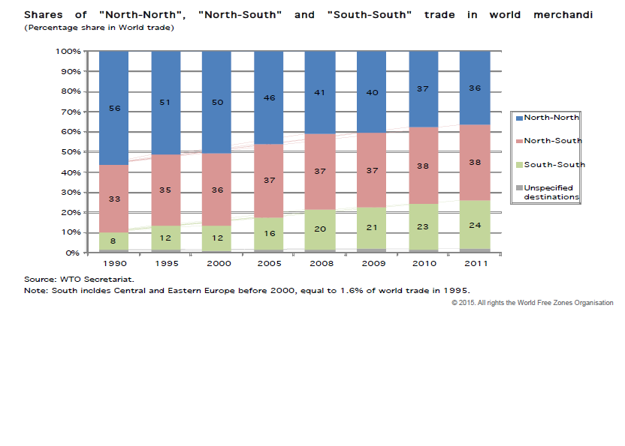
        - 分工生產的結果導致開發中國家間產生相對較多的貿易，並導致已開發國家中間較少貿易
        - 廣泛趨同 (Broad based convergence)
          - 在過去數十年間，開發中國家快速GDP成長已可與已開發國家並駕齊驅
          - 經濟成長廣泛地分佈：
- G-20中開發中國家有兩位數的成長表現。
-出口天然資源的國家因商品價格上揚而受益。

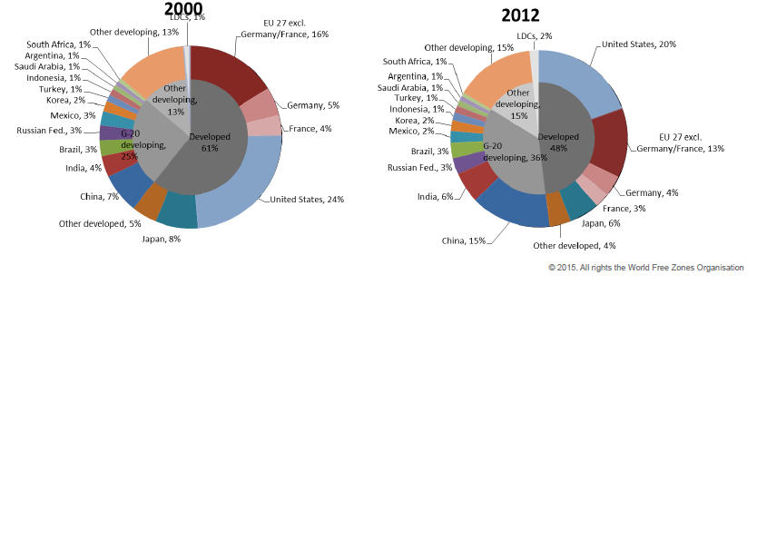
- 下圖為2000年與2012年各國購買力平價占全球GDP的比例，以G-20中開發中國家為例，在2000年全球GDP的比例為25%，在2012年為36%。

- 貿易的角色
- GDP成長與全球經濟的整合並進。
- 雖然上述關係並未顯示因果關係，但我們知道貿易是透過多重管道而成長。
  - 全球價值鏈（GVCs）的成長及益處
    - 許多開發中國家已逐漸加入全球價值鏈。
    - 透過全球價值鏈，開發中國家間之貿易增加。
    - 參與全球價值鏈可創造較高所得及經濟成長。
      - 開發中國家參與全球價值鏈
        - 開發中國家參與全球價值鏈，在參與程度及參與種類上有極大的差別。
        - 透過全球價值鏈，服務變得愈加重要。
          - 現存的挑戰及WTO
            - 參與全球價值鏈的重大障礙仍然存在︰
              - 在促進貿易便捷、貿易救助及服務上扮演重要角色
- 擴大關稅有礙升級
- 全球價值鏈刺激更深層整合的需求
  - 金融危機後續
    - 全球貿易量及GDP成長率在2009年急降，在2010年回升，但自2010年後仍低於平均值。（2014及2015年為預測值）

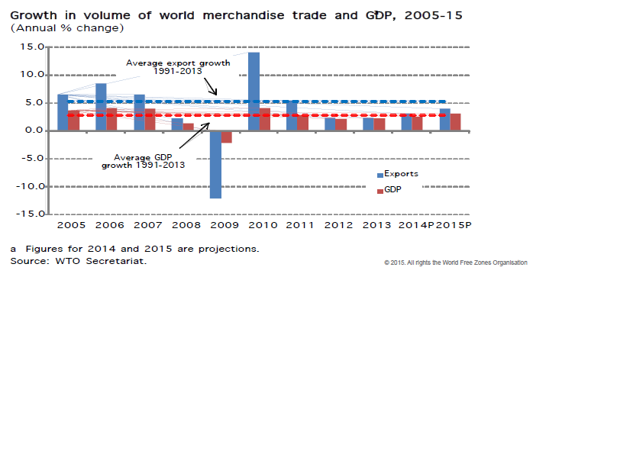

- 貿易成長率及GDP成長率在金融危機前，早在2000年開始即開始下滑。
- 已開發國家及北美出口情況可解釋貿易彈性(elasticity of trade)下降的情形。

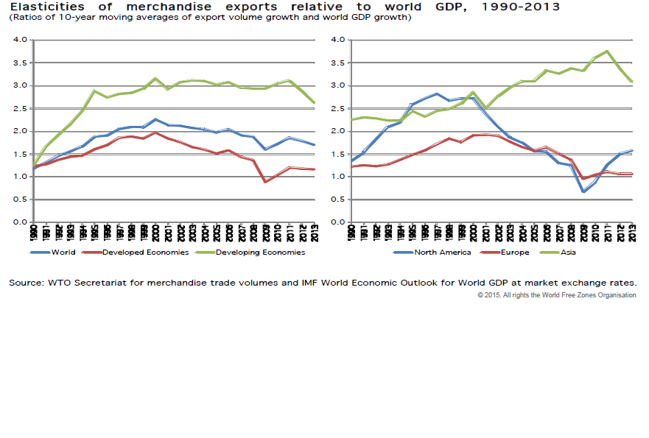

- 結論:

- 全球經濟發展已達極大成果，但仍有下列方向須待努力
  - 開發中國家所得與已開發國家仍有落差
  - 須致力於升級及促進全球價值鏈之參與
  - 農業保護及補助
  - 強化規則系統
- 貿易具有核心的角色，WTO可在多方面做出貢獻
- 許多要素在峇里決議及杜哈回合談判中已具備

（五）主題：全球經濟下的任何企業皆是國際企業，Frank Cottle
- 「育成」是當前全球經濟下自由貿易區成長的關鍵要素：2016年開始會有15億的移動勞工、9億的雇主、6億的契約者（成長最快）、600萬在美國成立的「新」公司

- 自由貿易區要如何從全球成長潮流中脫穎而出
  - 服務辦公室及商務中心
  - 協作（cowork）辦公室
  - 育成者
  - 催生者
  - 擁有上述資源的自由貿易區將比一般速度成長快三倍。如杜拜科技園區（Dubai Silicon Oasis）擁有育成區、成長催生者及廣大的園區，所以有快速的成長

專題二：專用設備（如倉儲）相對物流外包獎勵

主持人：Julie Brown
主講人：Liliana Rivera
參與人：Jose Luis Rodriguez, Jorge Mario Martinez Piva

（一）物流與自由貿易區，Liliana Rivera Presentation
- 自由貿易區之優惠重點
  - 經濟層面︰
    - 較優稅率
    - 特別公司與財務規範
    - 特別外國直接投資(FDI)規定
    - 較優勞工與移民條件
  - 物流層面︰
    - 具競爭力的區位
    - 可信賴的基礎建設
    - 行政作業的簡化
    - 營運優勢(產業合作與加值服務)

- 物流績效指數(Logistics Performance Index)與國際貿易程度呈高度正相關
- 物流群聚與自由貿易區發展呈高度正相關
- 物流園區可能包含公司型態︰
  - 提供物流服務公司
  - 一般產業的物流功能部門
  - 具密集物流屬性營運的公司

- 物流園區經常成就樞紐地位，引進投資並創造大量工作機會與產值。(成功案例: Dallas Logistics Hub與Panama Logistics Center for the Americas)

- 成功的物流園區特色
  - 地理位置的優勢
  - 政策的支持
  - 可信賴的基礎建設
  - 行政效率高
  - 充分的人力資源

- 物流園區營運優勢形成的重點
  - 更加的運輸服務與更低的運輸成本
  - 更多的物流營運進駐園區
  - 更多的載具與服務進駐園區

- 物流園區的優點：產業合作
  - 運輸容量的分享
  - 資源共享
  - 解決共同問題

- 物流園區的優點︰加值服務
  - 暫免關稅/客製化
  - 返回與維修
  - 採購配套與包裝

- 物流園區的優點：員工向上的動能
  - 基層工作同仁較佳的工作職位
  - 基層工作同仁較佳的教育機會

- 物流園區的優點：區域經濟發展
  - 創造直接與間接工作機會
  - 更高經濟投資與產值
  - 帶動自由貿易區發展的有利條件

- 自由貿易區與物流服務的重要項目
  - 儲存
  - 檢貨
  - 物流營運的管理
  - 組裝
  - 包裝
  - 產品再出口
  - 輕工業設施的提供
  - 直接連接機場
  - 存貨管理

- 結論
  - 物流提供其他產業的支援性腳色，因此也加速其他產業的發展
  - 物流園區是就業機會創造的引擎，吸引更多廠商進駐並鼓舞其他優勢的發展
  - 自由貿易區未來將提供更多物流優惠措施給廠商、員工與區域經濟圈

（二）巴薩隆納自由貿易區簡介，Jose Luis Rodriguez
- 巴塞隆納自由貿易區簡介
  - 公營組織
  - 1916年成立至今
  - 受西班牙財政部與巴塞隆納市政廳管轄
  - 無特別補助
  - 以私營企業方式管理
  - 工業區459公頃
  - 保稅區26公頃
  - 無提供出口優惠措施
  - 靠徵收取得之土地採租賃方式合作，其他以自貿港區自有資金取得或開發的可採
銷售方式合作。
  - 位於重要的地中海樞紐地理位置
  - 可立即提供30公頃的產業與物流用地
  - 貨物可無限期停留於自貿區內
  - 全年無間斷之無紙化清關作業
  - 主要客戶來自中國、土耳其、摩洛哥、美國、越南、哥倫比亞
  - 兩大目標︰經濟獲利、社會表現

（三）經濟發展的重要參數—投資，Jorge Mario Martinez Piva
- 貧窮國家需要20%GDP的投資比例，以迎頭趕上開發中國家。而開發中國家或中等收入國家則需25%GDP比例
- 如何增加資本投資是關鍵問題
- 公、私營單位的良好合作將可促進投資

- 財政誘因
  - 在部分領土上有相當影響性
  - 最容易模仿的投資因素
  - 需考量資源的平衡性

- 影響投資的參數
  - 協助貿易的相關措施
  - 當地複雜許可或認證的協助(如環保相關等)
  - 具國際水準的當地供應商
  - 市場與特殊資源的可及性
  - 客製化特殊保險的設計
  - 配合生產需求的教育能量

- 長期合作的公私營合作制度化
  - 特殊投資因素的創造
  - 公、私營合作(PPP)協議
  - 追蹤、調整、改善
專題三：自由貿易區—新穎理念（第一部份）

主持人：Francois Bost
參與人：Jing Wang, P. C. Nambiar

（一）世界自由貿易區的全球觀，Francois Bost
- 自貿區的定義: 各國政府劃定某區域範圍內之商業行為在不受當地政權規範之條件下(特別針對關務與稅務方面)，以創造就業機會、提升國家出口、帶進新形態商業活動以達經濟多元化的發展
- 各國政府陸續成立自由貿易區，主要分布於北美、中美、南美部分國家、歐洲、部分非洲國家、印度、中國、東南亞等地區
- 各國針對產業需求提供自貿區不同之選擇(區域、地點、混合式、專案計畫等)

（二）上海自由貿易試驗區，Jing Wang
- 擴大開放層面
  - 追蹤國際貿易與投資之趨勢
  - 負面清單之管理方式
  - 推動服務業的開放政策以做為未來擴大開放的試點

- 強化全面改革
  - 創新政府行政措施
  - 建立與國際慣例接軌的組織架構
  - 建立成功經驗以推廣至全國

- 組織創新重點
  - 投資管理
  - 交易監管
  - 先進關後報關
  - 財務創新

- 投資管理系統重點
  - 最早於2013年提出負面清單，並後續評估修正之，目前限制性產業數量已縮減至122項，以提升開放度與透明度，針對國內外企業一視同仁。
  - 90%國外投資公司僅透過報備程序取得許可。
  - 試驗區正式開放至今已有超過3,000家廠商進駐。
  - 54項針對服務業與製造業之開放措施已實施。
  - 新一輪的開放措施即將要推出
  - 單一窗口
  - 行政平行作業
  - 資訊分享
  - 一站式執照申請作業

- 促進交易的交易監管重點
  - 一線開放、二線有效監管、區內監管極小化
  - 流暢報關程序並減少書面作業
  - 與區外之比較
    - 進口清關時間節省41.3%
    - 出口報關時間節省36.8%
    - 物流成本節省10%
  - 國際交易單一窗口作業(透過標準電子資料傳送)
  - 針對進口商品建制分類監管系統(保稅與非保稅、區內商品等)

- 金融創新重點
  - 自由交易帳戶(國內外企業可透過此帳號在海外市場集資，成本節省10%)。
  - 跨境使用人民幣
  - 外匯行政革新
  - 可自由兌換人民幣
  - 利率自由化

- 海關監管重點
  - 社會評等系統
  - 年度出版並表列非正常作業情形
  - 資訊分享與全面執法
  - 社會組織與市場監管系統參與
  - 安全評估系統
  - 反壟斷評估系統

（三）印度自由貿易區的開發與營運，P. C. Nambiar

- 政府結構
  - 29個州和7個聯邦，被13政黨統治
  - 部分重要議題如勞工、法律、命令等，由獨立聯邦政府
  - 每個州之稅務獨立程序立法

- 發展歷史
  - 1965年由政府開發第一個自貿區
  - 州政府開發10個
  - 2006年前僅有一個私營開發區
  - 2005年自貿區開始立法，2006年行政規則啟動

- 發展現狀
  - 20個州和4個聯邦有設置自貿區
  - 目前進駐廠商共有4,059家(主要以製造與IT產業為主)，144萬就業人口。
  - 總投資達537.6億美金
  - 2015年3月底前之國外直接投資額達28億美金
  - 州政府並無提供財務優惠措施

- 投資優惠
  - 提供開發商10年免營所稅優惠
  - 提供進駐廠商５免５減半的營所稅優惠
  - 提供再投資抵減利潤50%，利損可遞延
  - 區內可設立境外銀行帳戶，享受3免2減半之營所稅優惠
  - 區外貸款每年總額度可達5億美金，且無到期限制條款

專題四：自由貿易區—新穎理念（第二部份）

主持人：Rose Hynes
參與人：Klaus Hachmeier, Dragan Kostic

（一）OECD（經濟合作暨發展組織）國家於特別經濟區的運作，Klaus Hachmeier Presentation (OECD)
- 運作方式
  - 借助OECD各國間的政治對話與相互學習
  - 因應特殊需求，運作個別國家的專案

- MENA（中東北非）地區之FDI(國外直接投資)發展
  - 2013年MENA地區FDI比例僅為開發中國家FDI的6%，相較2008年之13%呈現下滑現象。
  - 2013年FDI總金額為450億美金，與2005年相同

- 區域間之FDI
  - 除GCC（海灣國家合作理事會）外，區域間之FDI仍然低迷
  - 雖然區域間簽屬貿易協定與投資條款，區域間之經濟整合仍顯不足

- OECD全球價值鏈(GVC)的資料分析與相應政策建議
  - 研究加值服務的分工現狀
  - 已開發國家與新興經濟體間之關係
  - 雙邊貿易平衡更有意義的措施
  - 因應資料分析提出政策建議
  - 資料顯示MENA之GVC參與度為20%，東南亞則約為58%

（二）塞爾維亞Pirot自由區簡介，Dragan Kostic
- 全球自由區發展概況
全球超過25%的貿易活動是在自由區內進行。
據統計，1950年全球有25個自由區，1980年有300個自由區，1990年有600個自由區，2003年增加到5,170個自由區，至今全球106個國家中，共有超過10,000個自由區。

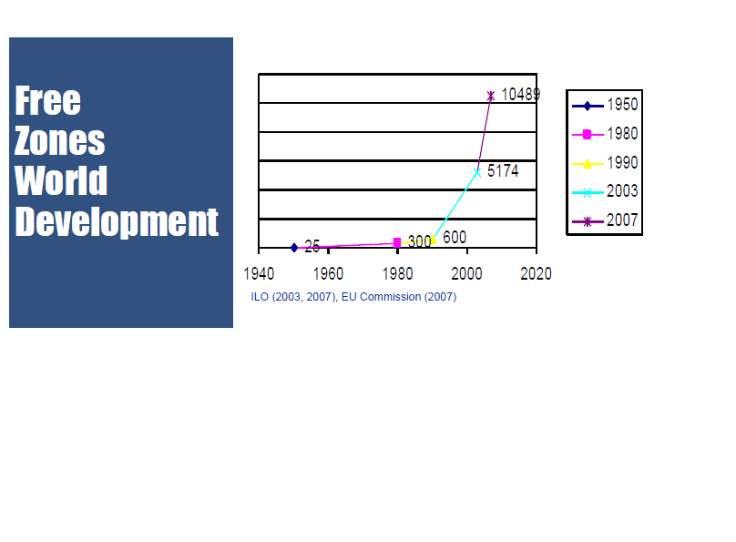

- 歐盟自由區主要貢獻
- 增加再出口及轉運貿易
- 大規模基礎建設及投資
- 增加國外投資
- 增加出口競爭力
- 增進銀行業及保險業發展
- 直接及間接增加工作機會
- 國內勞工新技術訓練
- 增進國內資源之利用
- 增加於自由區內產製產品之行銷及銷售
- 管理知識移轉
- 技術移轉
- 節省運輸成本
- 外匯收益

- 歐洲自由區成功案例-以波蘭為例（歐盟成員）
  - 企業所得稅及個人所得稅之減免，減免額度為投資成本之30~70%，視地區發展而定，本減免計畫有效期至2026年底
  - 波蘭境內共有14個自由區，計有1,545家廠商，提供18萬6,000個工作機會，總投資金額為204億歐元

    - 歐洲自由區成功案例-以塞爾維亞為例（非歐盟成員）
      - 塞爾維亞境內共有11個加工出口區，計有211家廠商
      - 營業額：2012年25億歐元，2013年50億歐元，2014年55億歐元
      - 出口值：2012年10億歐元，2013年22億歐元，2014年30億歐元
      - 免稅及免關稅等措施對廠商營運有極大助益

        - 塞爾維亞 Pirot自由區簡介
          - 面積116公頃，計有15家製造工廠、150家貿易商，提供逾5,000個工作機會
          - 物流迅速便利、服務成本低，另地理位置優異，易於進入歐盟、俄羅斯、土耳其、EFTA（歐洲自由貿易聯盟、）及美國等自由市場。與俄羅斯簽訂自由貿易協議

            - Pilot 自由區投資誘因
              - 中央政府提供之誘因
                - 出進口貨物免加值稅(VAT)
                - 出進口貨物免關稅
                - 進口建造材料免關稅及加值稅
                - 進口機械設備免關稅及加值稅
                - 進口原料免關稅及加值稅
                - 於自由區邊境之貨物及服務貿易免加值稅
                - 電力、石油、燃料、煤等能源免加值稅

- 地方政府提供之服務
- 交通運輸、水電、能源、通訊等基礎設施
- 新建造之投資案免地方稅及費用（如建造許可等規費）
- 5年免公用事業稅
- 5年免土地使用費
- 廢棄物處理費用減半

- Pirot 自由區提供之服務
  - 區內海關檢查哨及卡車停車場
  - 快速效率之出、進口流程
  - 物流及運輸服務
  - 每週二班火車（Burgas港至Pirot）
  - 充沛人力
  - 有效率的行政服務（單一窗口服務）

- Pirot自由區產值
  - 2014年營業額7億歐元
  - 2014年出口值4億歐元

- Pirot 自由區未來展望
  - 現有面積116公頃，未來訂有3期開發計畫，第1期面積212公頃，第2期面積117公頃,，第3期面積114公頃
  - 地理位置位於到東方（中東Middle East）及西方（東歐、西歐Eastern & Western Europe）的中樞，距離最短，發展綜合運輸物流中心
  - 區域化及多樣化，受世界自由貿易區組織規範
專題五：自由貿易區及關稅政策

主持人：Kenneth Carlstedt
主講人：Martin Ibarra

- 自由區Free Zone名稱不一，有稱自由貿易區Free Trade Zone、加工區Export Processing Zone、特別經濟區Special Economic Zone、免稅區Duty Free Zone、外貿區Foreign Trade Zone等

- 雖然名稱不同，但一般都共同具有以下特徵︰
  - 特別劃定的工業用地區
  - 以製造業為主，產品以出口為目的
  - 在該特定範圍內給予自由的貿易環境

- 隨著時間的遞移，自由區設立的目的—以出口為目的自由貿易環境—並未改變，然而自由區存在的面貌卻逐漸在調整，如有些國家有的自由區是屬於一種概念，並無實體的特別劃定地區，故其自由區事業並非必要設立於特別劃定的區域中，美國及多明尼加共和國便是屬於這類。未設置於特定區域內，而能被認定為自由區事業的情形，一般需要政府的授權或給予證照，前提是必須符合一些規定，例如:產品的一部份必須外銷、或使用至少某些比例的當地原物料等

- 國家建置自由區的目的包含:發展偏遠地區工業、提高就業率和薪資水準、吸引外國投資及促進技術移轉等。為達成前述目的，自由區通常提供誘因予區內的公司，一般所提供的誘因，為財務誘因及法令規定的鬆綁，以及基礎設施的改善等。財務的誘因即指稅賦之減免︰
  - 最普遍的誘因為給予自由區內公司減免進口物品(含原物料、機器設備)的進口稅
  - 此外亦減免直接稅--所得稅或社會捐等
  - 另亦有減免間接稅—加值型營業稅(VAT)，或免除與出口有關的手續費或規費等

    - 大多數的自由區獎勵案會限制自由區製造的產品輸出至課稅區內，不但有特殊規定，同時對產品輸入課稅區的數量也有一定的限制，並對產品的外銷數量也有一定比例的要求，相當於對自由區事業在區內所享的優惠，間接轉化成對外銷的補貼

    - 絕大多數的自由區優惠方案，同時均會規定如產品輸入或銷售至國內課稅區，所減免的稅金或費用必須要繳納。因此自由區的最重要特色，在於關稅的減免

    - 全球的關稅政策，無論在已開發或開發中國家，均有相當快速的演變，而且全球關稅的演變，有逐漸降低稅率的趨勢。世界關稅組織(WCO)成立於1952年，總部設於布魯塞爾，目前有180個會員國，是會員國之間對於國際關稅與貿易的經驗交換、深入討論減少國際貿易障礙之共同平台

    - WCO主要的目標是促進全球貿易的發展，並藉由結合尖端的電子科技，促進國際間的合作關係，致力提升關稅制度的安全、和諧、公平、簡化與效率等，來達成推動貿易發展的目標。此外，WCO於1999年開始，以京都公約 (Revised Kyoto Convention, RKC, 自1974年之Kyoto Convention -The International Convention on the Simplification and Harmonization of Customs Procedures—修正而成)作為現代化且有效率之21世紀關稅程序的藍圖，據以訂立原則，建置理想、法治化的關稅程序，以配合不斷發展的國際貿易需求

    - 各地的自由區或各國的課稅區，關稅不斷在下降是全球明顯的趨勢，世界關稅組織的任務與責任是將經濟的成長，轉化為人類社會的福祉，因此促進公平、效率、保健、安全、資訊交流並且從事分析、研究，以進行優化、改進關稅的程序與施行，都是世界關稅組織追求的目標

    - 中國代表於會中說明上海自貿區設立的宗旨、理想及目前為止的業績表現與未來展望；美國的代表說明美國自由區發展的歷程、現況與法源；杜拜的官員說明杜拜海關的宗旨與運作；多明尼加共和國的自由區代表則說明該國以及南美洲自由區的現況
專題六：自由貿易區未來何去何從

主持人：Isdoro Hodara
主講人：Hernando Jose Gomez

    - 國際貿易的三個趨勢將對自由區造成重大衝擊
      - 任務貿易量（trade in tasks）空前地擴張
      - 規範服務貿易之協商前景
      - 全球鏈結增強之衝擊

        - 貿易量空前地擴張~基本上為製造業全球製造的玩具-Topper
Topper是隻自動玩具狗，會講話、會倒立。最重要的是玩具狗零件來源，今年，位於中國大陸的廠商Qualiman公司為其美國客戶 Original San Francisco Toymakers生產了7萬5,000隻玩具狗, 在美國一隻Topper售價為美金29.99元。

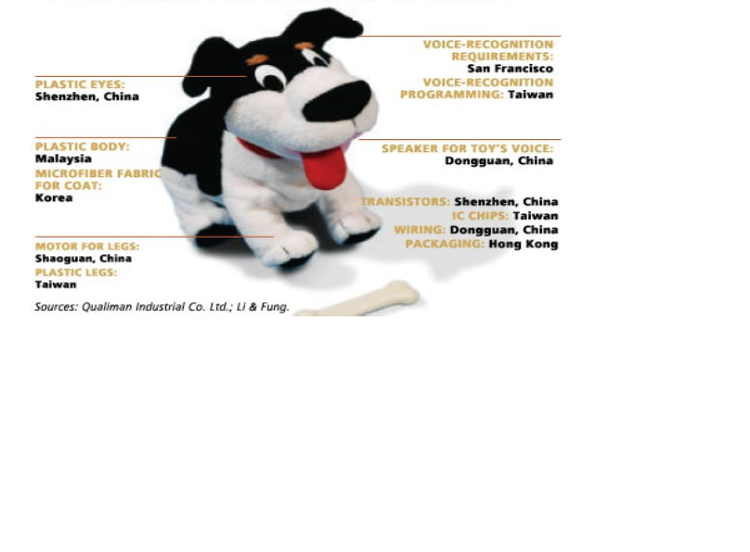

圖片說明：Topper的塑膠眼睛、四肢的馬達等為中國大陸製、內層塑膠本體為馬來西亞製、外層微纖維布料為韓國製、塑膠四肢及IC晶片為臺灣製。

- 任務貿易(trade in tasks)：服務貿易有助貨物貿易
在當今任務貿易整合的環境中，以德州儀器公司生產之晶片TCM9055之生產為例，經由下列步驟在產品價值鏈中增加服務項目，該公司生產之晶片因產品加值而受益。以下粗體字部分為其增加的服務：
  - 資訊科技專家:為數位電話設備設計品質改善策略（Ericsson:瑞典）
  - 設計者:創作晶片設計圖（法國）
  - 協力廠商製造原型（日本）
  - 在世界各地生產（全球）
  - 工程師︰遠端解決問題
  - 電信通訊設備（臺灣）
  - 晶片成品包裝廠（東南亞）
  - 晶片植入Ericsson電話（美國、墨西哥、澳洲）
  - 運輸/保險︰晶片運送至全球通路
  - 銷售：晶片配送至全球賣家

    - 國際服務貿易之協商
- 協商可能引進服務貿易額外的規則，過程中也許會納入若干在貨物貿易中已為圭臬之規則,，包括與出口補助相關的規定
- 約有60餘國已在進行服務貿易自由化之協商，其中包含主要服務貿易商
- TTP及TPIAT將包含約束服務貿易之發言
- 若國家未參與上述自由貿易協定，將很難自外於服務貿易對本國服務經濟帶來的衝擊

  - 全球鏈結增強之衝擊
    - 全球貿易、金融、人力及資料流動持續增強
    - 全球流動(global flow)對每年全球GDP成長約有2千500億美元至4千500億美元的貢獻。與全球貿易有高度鏈結之國家GDP成長較低度鏈結國家高40%
    - 從1990年到2012年，貨物、服務及金融流動由5兆美元增加至26兆美元，人力流動由7千500萬人增加至2億3,200萬人
    - 自由區為日益增強之貨物、服務及金融流動之獨特平衡管道

活動照片

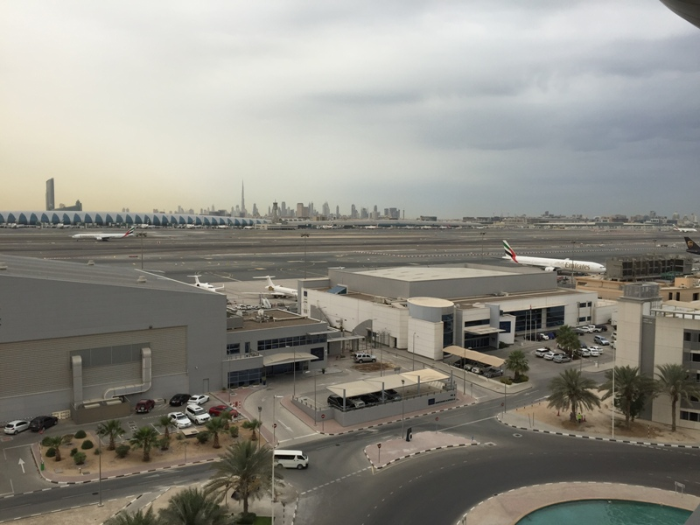
杜拜機場自由貿易區一隅
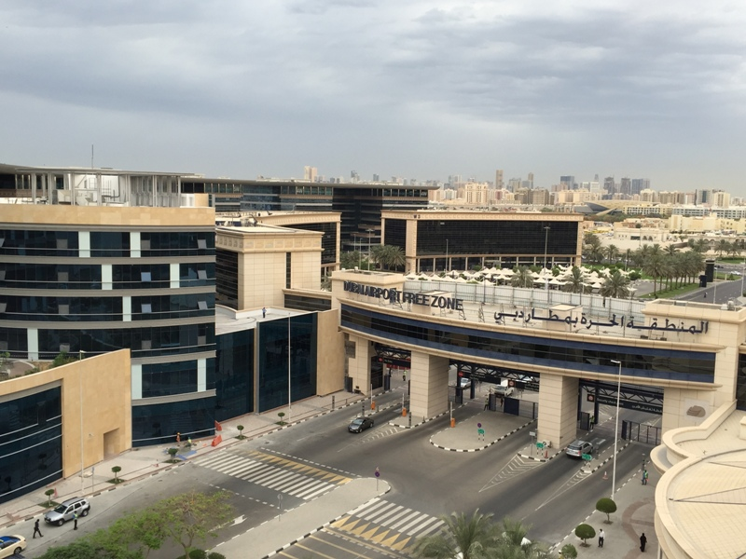

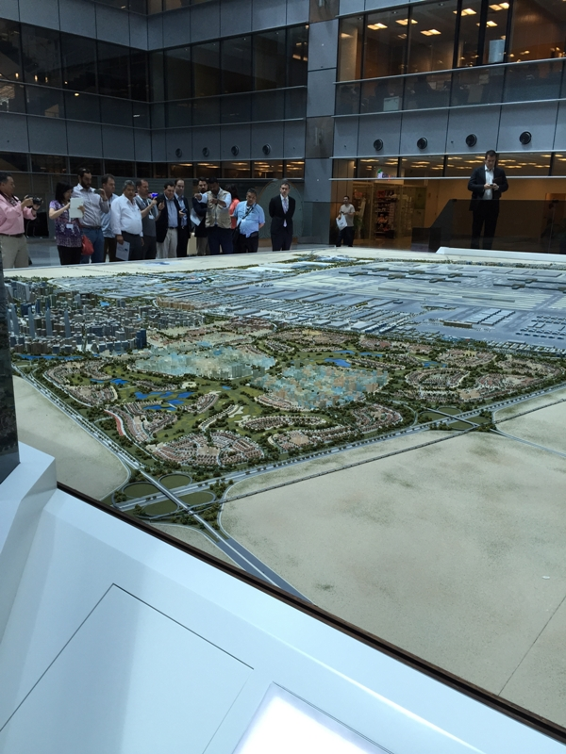
杜拜世界中心園區(DWC)一隅
與World FZO主席兼杜拜機場自由貿易區局長Dr. Mohammed Al Zarooni合影

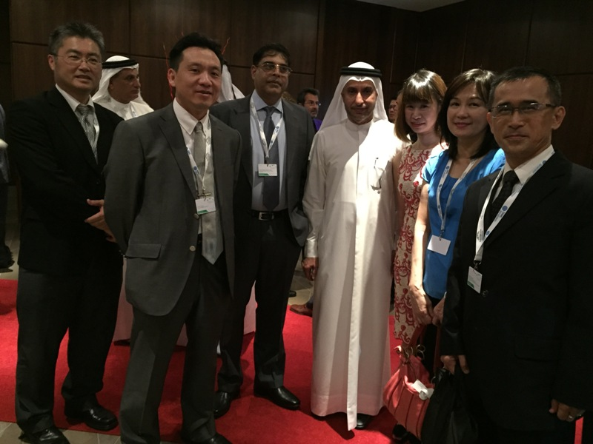

會場一隅
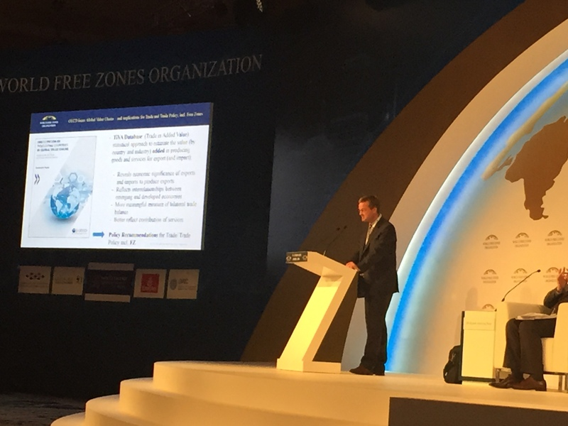
UAE報紙報導及我團照片
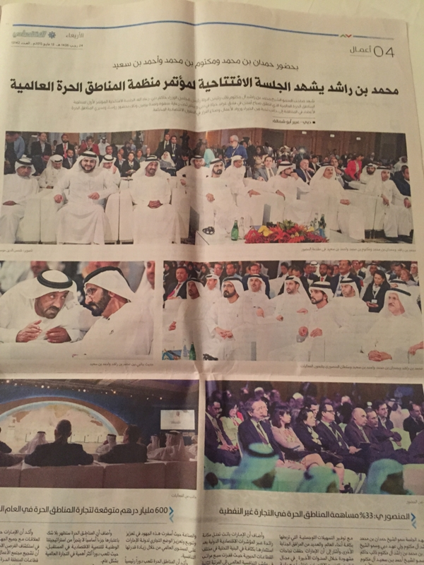

訪團成員名單
 | 單位職銜 | 名銜
名譽團長 | 駐杜拜辦事處總領事 | 馬超遠
團員 | 經濟部加工出口區管理處副組長 | 簡茂松
團員 | 臺灣港務股份有限公司業務處資深副處長 | 陳一芳
團員 | 桃園機場股份有限公司資深研究委員 | 宋成昱
團員 | 桃園機場股份有限公司資深管理師 | 劉志明
隨團秘書 | 外交部亞非司薦任科員 | 李奇蓁

